实验4和5：数据通路及有限状态机设计

一、实验目的
综合应用掌握的简单组合电路和时序电路的设计方法。完成一个简单的数据通路的设计，掌握数据通路的基本设计方法；为该数据通路配上一个控制器（有限状态机），掌握有限状态机的基本设计方法；将所有的实验综合起来，实现一个自动运算电路。

二、实验内容及步骤
1. 数据通路设计
根据下图1给出的数据通路（图中SUM和NEXT是寄存器，Memory是存储器，+是加法器，==0是比较器，其它则是多路选择器），完成相应的Verilog程序设计。图中数据线的宽度和各个器件的数据线宽度初始设计时均为8位，要求构成数据通路时可以扩充至16位或者是32位。
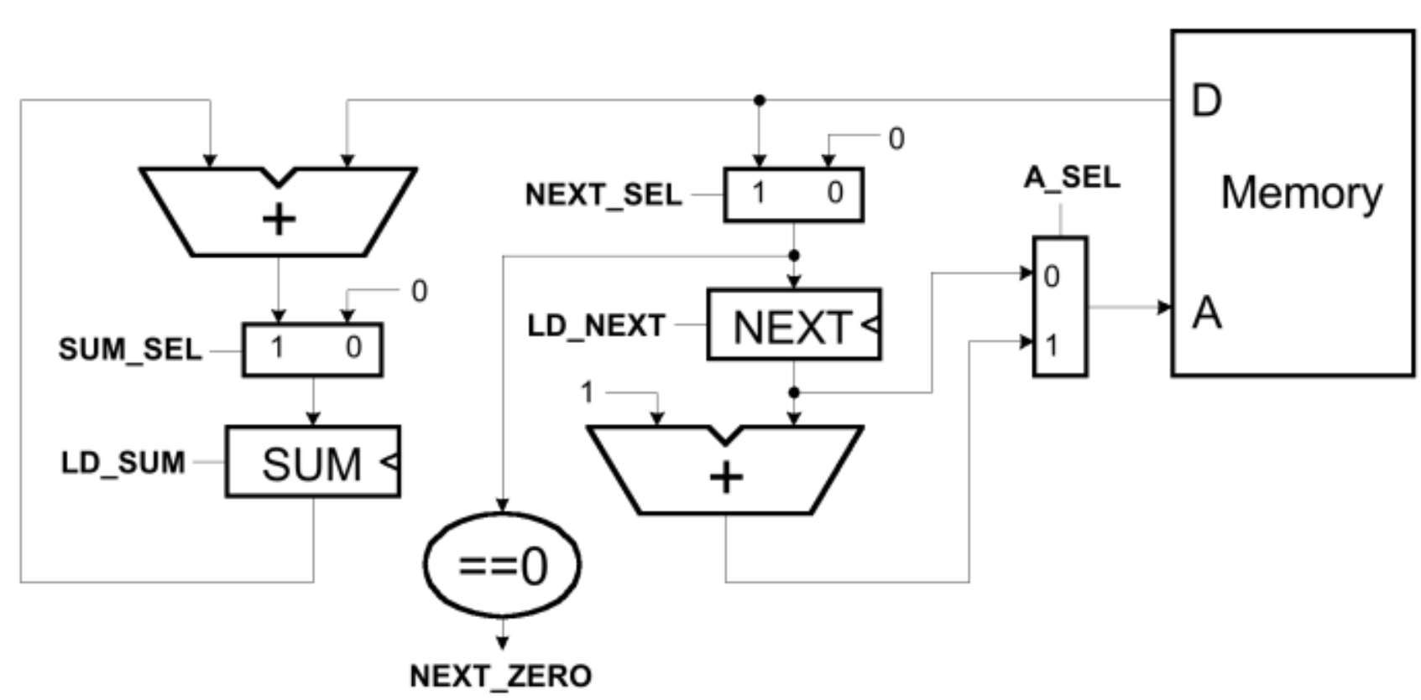
图1 数据通路图

2. 有限状态机设计
假设存储器中存放着一个数据链表，链表的结构如下图2所示，链表的各个节点不能在存储器中连续存放，各节点的第一个地址存放下一个节点的地址，各节点的第二个地址中存放要进行运算的数据，当下一个节点的地址为0时，表示到达链表的结尾。
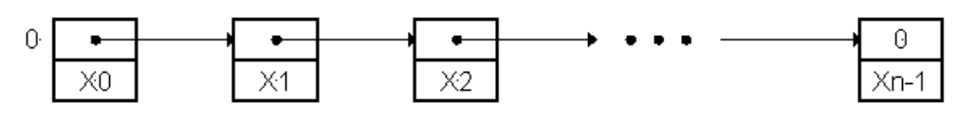
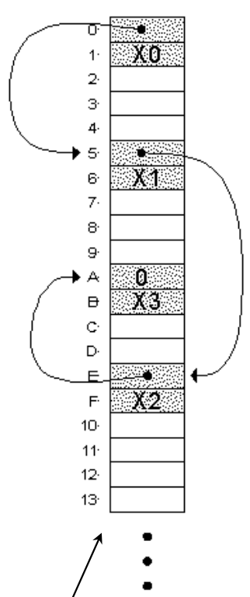
图2 数据链表的存放格式
如果要在图1所示的数据通路中完成图2所示的数据链表的求和运算，需要一个控制器，用我们课上讲的有限状态机（FSM）来实现该控制器。具体步骤要求如下：
- 画出有限状态机（FSM）的状态转移图（可参考图3所示的状态转移图），标出状态转移条件和相应各状态的输出信号；
- 根据状态转移图，按照有限状态机（FSM）标准的实现模式来编写Verilog程序代码；
- 编写有限状态机的仿真程序，完成有限状态机（FSM）的功能仿真。

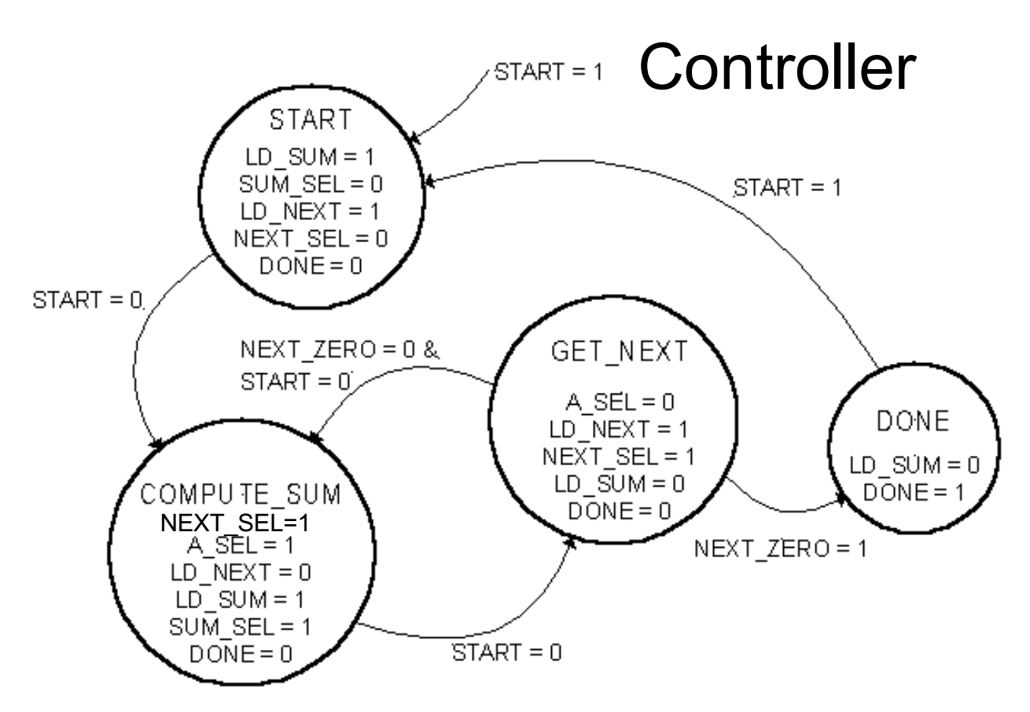
图3 状态转移图

3. 自动运算电路的设计
将上面设计的数据通路、有限状态机以及实验2、3设计的数码管动态显示电路集成在一起，构建一个能够完成将存储器中存放的一个数据链表进行求和运算的电路，如图4所示。该电路由一个启动信息开始进行求和运算，每步求和运算的结果，即SUM寄存器中的值在数码管上进行显示，当下一个节点的地址为0时，停止求和运算。具体步骤要求如下：
- 画出整个自动运算电路的系统框图；
- 编写Verilog程序代码；
- 编写自动运算电路的仿真程序，完成有限状态机（FSM）的功能仿真和最后的时序仿真；
- 修改约束文件、生成比特流文件，再下载到Nexys4 DDR开发板上运行。
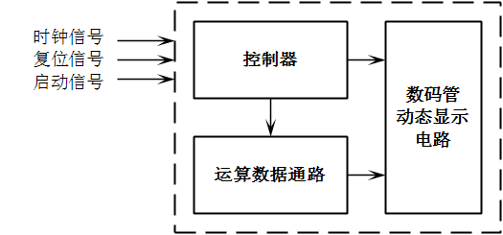
图4 自动运算电路模块构成图

四、实验要求
程序必须自己编写。满足数据通路设计要求，综合结果正确；有限状态机功能仿真正确；最后的自动运算电路下载到Nexys4 DDR开发板上后，拨动一个开关开始求和运算，每步的求和结果在数码管上正确显示，整个求和运算结束后一个LED指示灯亮，表明运算完成，数码管上显示最终的和，整个求和运算步数不能少于3次。

